| **בנק ישראל**  דוברות והסברה כלכלית |  | ‏‏ירושלים, ד' בשבט תשפ"ב  ‏6 בינואר, 2022 |
| --- | --- | --- |

הודעה לעיתונות:

# יתרות מטבע החוץ בבנק ישראל לחודש דצמבר 2021

יתרות מטבע החוץ הסתכמו בסוף חודש דצמבר 2021 בסך 213,029 מיליוני דולרים, גידול בסך של 4,259 מיליוני דולרים לעומת סוף החודש הקודם. רמת היתרות ביחס לתוצר המקומי הגולמי עמדה על 46.6 אחוזים (איור 1).

הגידול מוסבר על ידי:

1. רכישות מטבע חוץ על ידי בנק ישראל בסך של כ-739 מיליוני דולרים.
2. העברות המגזר הפרטי בסך של כ- 2,202 מיליוני דולרים.
3. שערוך[1] יתרות מטבע חוץ בסך של כ- 1,161 מיליוני דולרים.
4. העברות הממשלה מחו"ל בסך של כ- 157 מיליוני דולרים.

**יתרות מטבע החוץ בבנק ישראל**

מיליוני דולרים

| **תאריך** | **יתרות מטבע החוץ ללא יתרות עם קרן המטבע הבין-לאומית (כולל רכישות הגז)** | **יתרות עם קרן המטבע הבין-לאומית[2]** | **סך הכול יתרות מטבע החוץ** |
| --- | --- | --- | --- |
| דצמבר 2020 | 3171,242 | 2,055 | 3173,297 |
| ינואר 2021 | 3177,444 | 2,057 | 3179,501 |
| פברואר 2021 | 3182,990 | 2,065 | 3185,055 |
| מרץ 2021 | 3183,664 | 2,016 | 3185,680 |
| אפריל 2021 | 3191,957 | 2,043 | 3194,000 |
| מאי 2021 | 196,348 | 2,002 | 198,350 |
| יוני 2021 | 198,192 | 1,983 | 200,175 |
| יולי 2021 | 3199,709 | 1,986 | 3201,695 |
| אוגוסט 2021 | 3201,305 | 44,602 | 3205,907 |
| ספטמבר 2021 | 3199,430 | 4,550 | 3203,980 |
| אוקטובר 2021 | 202,892 | 4,581 | 207,473 |
| נובמבר 2021 | 204,152 | 34,618 | 3208,770 |
| דצמבר 2021 | 208,356 | 4,673 | 213,029 |

איור 1 - רמת יתרות מטבע החוץ ויחס היתרות לתוצר המקומי הגולמי, 2007 עד 2021

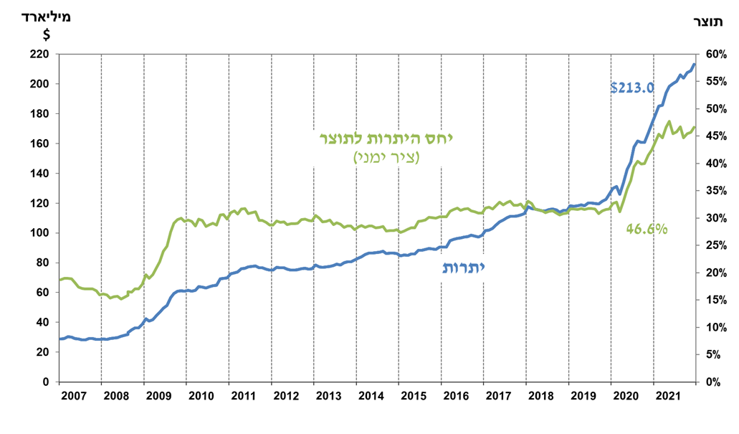

1. כולל תשלומים ותקבולים של בנק ישראל במט"ח.
2. טור זה כולל זכויות משיכה מיוחדות (SDRs'), יתרת הלוואת ה-NAB ויתרת ה-Reserve Tranche בקרן המטבע הבינ"ל.

   3 עודכן לאחר תאריך הפרסום.

   4 ביום 23 באוגוסט, קרן המטבע הקצתה לישראל כ-2.6 מיליארדי דולרים, וזאת כחלק מהקצאה של קרן המטבע לכל המדינות החברות בארגון בסך כולל של כ-650 מיליארדי דולרים. יחד עם גידול זה ביתרות בקרן המטבע, במאזן בנק ישראל נוספה התחייבות ארוכת טווח לקרן המטבע בסכום שהוקצה.